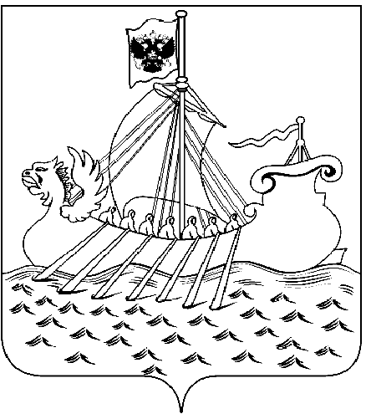  Департамент  образования и науки  Костромской области  ул. Ленина, 20, г. Кострома, 156013,  тел. (4942) 51 34 16, факс (4942) 31 42 71  E-mail: obrn@adm44.ru  ОКПО 00095680 ОГРН 1024400521111  ИНН/КПП 4401004835/440101001  от «17» апреля 2019 г. № 66-у  На № ___________ от «____» __________2018 г. |  | Муниципальному казенному общеобразовательному учреждению средней общеобразовательной школе  № 2 г. Макарьева Макарьевского муниципального района  Костромской области

ПРЕДПИСАНИЕ
об устранении выявленных нарушений

В соответствии с приказом департамента образования и науки Костромской области от 13.03.2019 г. № 443 «О проведении плановой выездной проверки юридического лица» в период с 21 марта по 17 апреля 2019 года в отношении муниципального казенного общеобразовательного учреждения средней общеобразовательной школы № 2 г. Макарьева Макарьевского муниципального района Костромской области (далее – учреждение) проведена проверка с целью осуществления лицензионного контроля, федерального государственного надзора в сфере образования, федерального государственного контроля качества образования (акт проверки от 17.04.2019 г. № 78).
В ходе проверки выявлены нарушения:
Федерального закона от 29.12.2012 г. № 273-ФЗ «Об образовании в Российской Федерации»:
1) подпункта 5 пункта 3 статьи 28 – учреждением не созданы условия для прохождения педагогическими работниками курсов повышения квалификации: по учебному предмету «история» Барановой С.А.; по учебному предмету «биология» Поляшовой К.Н.; по учебным предметам «история», «обществознание», «МХК» Тепляковой Т.В.; по учебному предмету «физика» Громовой М.В.; по учебному предмету «химия» Глуховичевой И.О.; по учебному предмету «технология» Бакулиной Л.Ю.;
2) части 3 статьи 79 - курсы повышения квалификации по обучению учащихся с ограниченными возможностями здоровья не прошла педагогический работник учреждения Сорокина О.В.;
постановления Правительства Российской Федерации от 10.07.2013 г. № 582 «Об утверждении Правил размещения на официальном сайте образовательной организации в информационно-телекоммуникационной сети «Интернет» и обновления информации об образовательной организации»:
3) содержание официального сайта учреждения не соответствует требованиям;
приказа Министерства образования и науки Российской Федерации от 07.04.2014 г. № 276 «Об утверждении порядка проведения аттестации педагогических работников организаций, осуществляющих образовательную деятельность»:
7) пунктов 10-12, 19-20 – в учреждении отсутствуют материалы по аттестации педагогов (протоколы, выписки из протоколов);
4) пункта 6 – в приказе о комиссии не указаны заместитель председателя, секретарь, члены комиссии;
5) пункта 9 – в учреждении отсутствует приказ, содержащий список работников, подлежащих аттестации, график аттестации, документы, подтверждающие факт ознакомления педагогов с графиком аттестации;
6) подпункта в пункта 11 - в представлении на педагогического работника отсутствует дата заключения трудового договора;
приказа Министерства просвещения Российской Федерации от 09.11.2018 г. № 196 «Об утверждении Порядка организации и осуществления образовательной деятельности по дополнительным общеобразовательным программам»:
10) пункта 18 – в учреждении не определены формы аудиторных занятий, а также формы, порядок и периодичность проведения промежуточной аттестации обучающихся; не проводится промежуточная аттестация по дополнительным общеразвивающим программам.
8) пункта 9 - наименование программ «рабочие программы дополнительного образования» не соответствует требованиям;
9) пункта 5 – указанные программы сформированы без учета требований пункта 9 статьи 2 Федерального закона об образовании;
На основании вышеизложенного ПРЕДПИСЫВАЮ:
1) устранить нарушения, указанные в предписании, в срок до 17.10.2019 г.;
2) представить в департамент образования и науки Костромской области отчет об исполнении предписания с приложением копий документов, подтверждающих исполнение предписание, в срок до 17.10.2019 г.

Консультант Т.П. Федотова

